**Правила безопасного поведения на улице**

**Для того чтобы находиться на улице без родителей, следует изучить следующие правила:**

- нельзя разговаривать с незнакомыми людьми, позволять им касаться ребенка;

- нельзя садиться в транспорт к незнакомым и малознакомым людям;

- необходимо доверять внутреннему чувству тревоги, в случае опасности кричать, убегать, применять доступные способы самозащиты, а затем обязательно рассказывать об этом родителям;

-необходимо отказываться от любых подарков [со стороны незнакомцев](http://www.rastut-goda.ru/questions-of-pedagogy/7596-idei-ot-krasnoj-shapochki-ili-kak-dejstvovat-protiv-opasnyh-neznakomtsev.html), сообщать об этих случаях родным;

- нельзя помогать кому-либо незнакомому в чем-либо;

- обязательно рассказывать родителям про любые случаи прикосновения к ним взрослых (кроме самых близких), про принуждение ребенка касаться их частей тела;

- стараться не прокладывать свой путь через малоизвестные места, избегать пустырей и по возможности не гулять одному, быть с друзьями;

- нельзя поднимать с земли чужие предметы, особенно такие, как ножи, шприцы;

- нельзя играть возле проезжей части, необходимо знать [правила поведения на дороге](http://www.rastut-goda.ru/preschool-child/7153-pravila-dorozhnogo-dvizhenija-dlja-detej.html);

- важно иметь представления о том, какие последствия таятся за детскими шалостями, к примеру, к чему может привести драка, игры на стройплощадках и прочее;

- в случае возникновения опасности со стороны животного на улице нужно постараться спокойно, не отводя взгляда от этого животного, не поворачиваясь спиной к нему, уйти. Если животное нападает, можно пользоваться любыми подручными средствами (камнями, палками, сумкой), чтобы отбиться, убегать в направлении подъезда, дерева, на которое можно залезть, или людей, способных помочь;

- не бери ничего у незнакомых людей на улице. Сразу отходи в сторону;

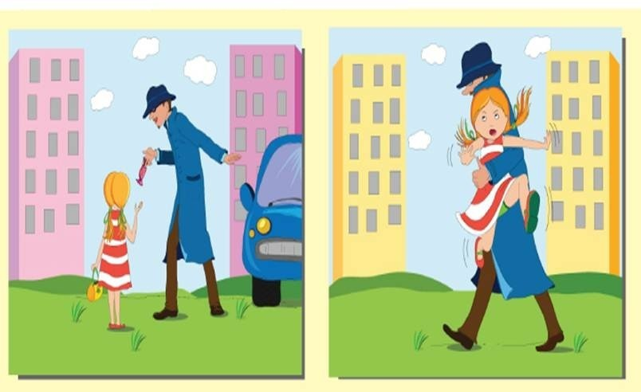

- не гуляй до темноты;

- обходи компании незнакомых подростков;

- не уходи **далеко от своего дома**, двора;

- избегай безлюдных мест, пустырей, оврагов, заброшенных домов, подвалов, сараев, чердаков;

- не входи с другим человеком в **подъезд*,* лифт** (даже с соседом или знакомым человеком);

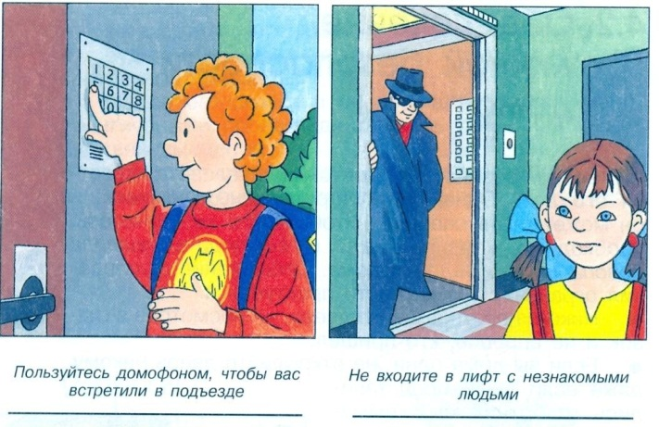

- не открывай дверь людям, которых не знаешь;

- ни при каких условиях не садись в чужую машину;

- на все предложения незнакомых громко говори: «Нет!» и сразу же уходи туда, где есть люди;

- не нужно стесняться звать на помощь людей на улице, в транспорте, в подъезде.

Когда тебя пытаются схватить, применяют силу, вырывайся, кричи, убегай;

- для того чтобы обезопасить передвижение по проезжей части приобретите яркую, светоотражающую одежду, либо специальные светоотражающие элементы, которые можно закрепить на одежде, и приучайтесь надевать их, особенно в вечернее время, в пасмурную и туманную погоду.

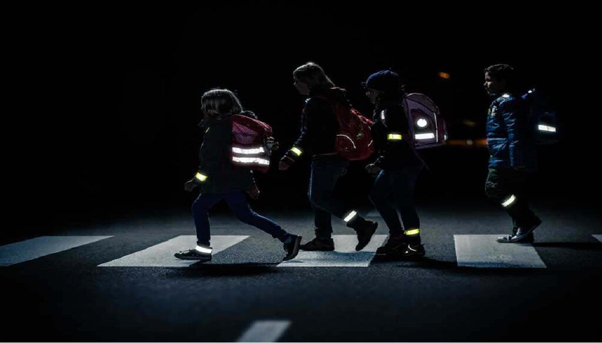

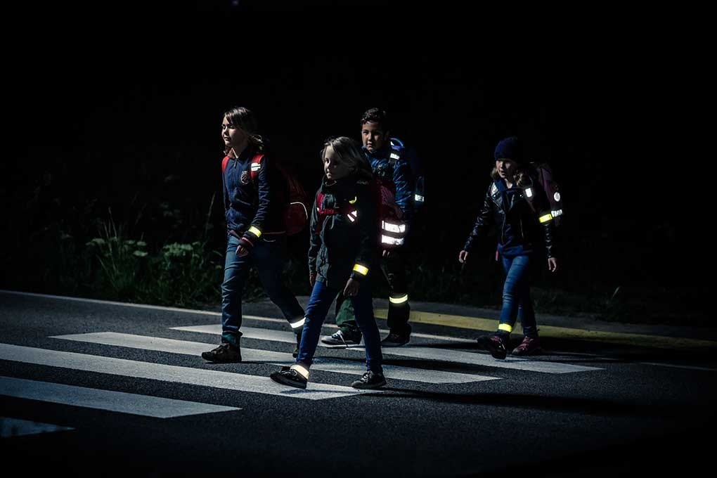

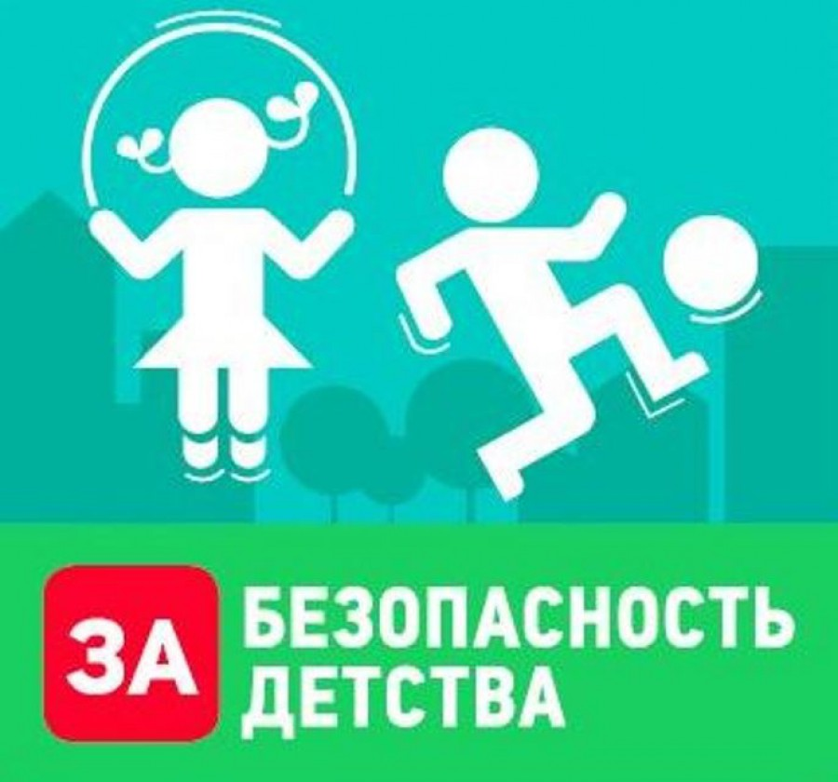

**МКУ ГОП «ИМЦ**

**Правила безопасного поведения на улице**



Пелым 2023 год